L’ombre feuillage en mon jardin
Recouvre mille et cent mystères,
Où tout un monde souterrain
Vient resurgir à fleur de terre.
Ce sont racines qui s’en vont
Plonger parmi les herbes folles ;
Veines noueuses, bas du tronc,
Où les insectes farandolent.

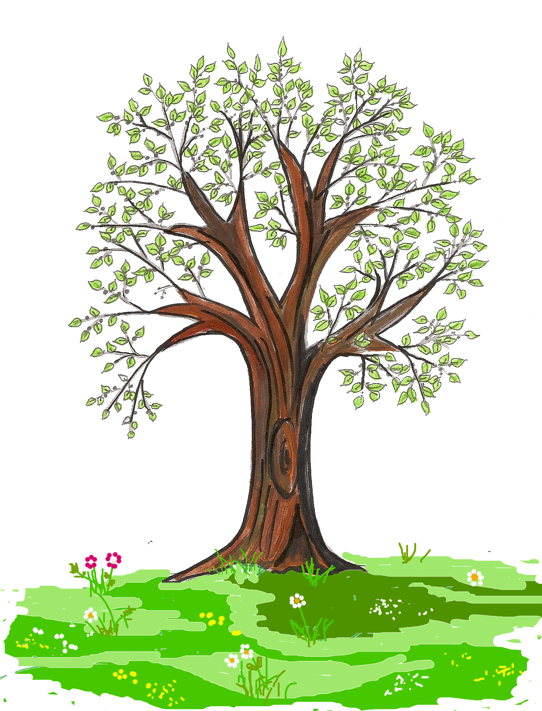
De bouts d’écorce en bouts de bois,
La mousse étend son presque voile,
Capte lumière et fait, parfois,
Comme un ciel vert aux mille étoiles.
Ce sont les fleurs mange soleil
Qui cherchent jour et qui s’étirent,
Encore en un demi-sommeil,
Pétale au vent qui tourne et vire.






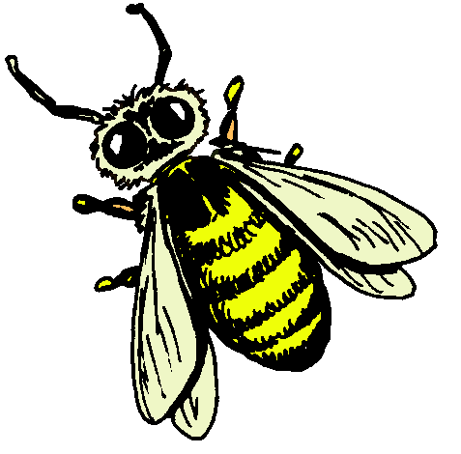
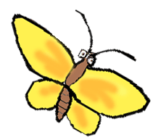
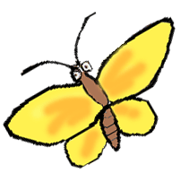
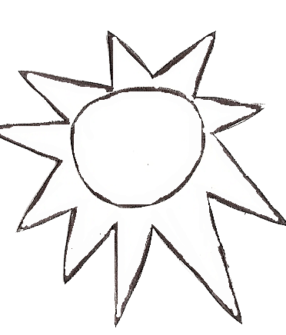
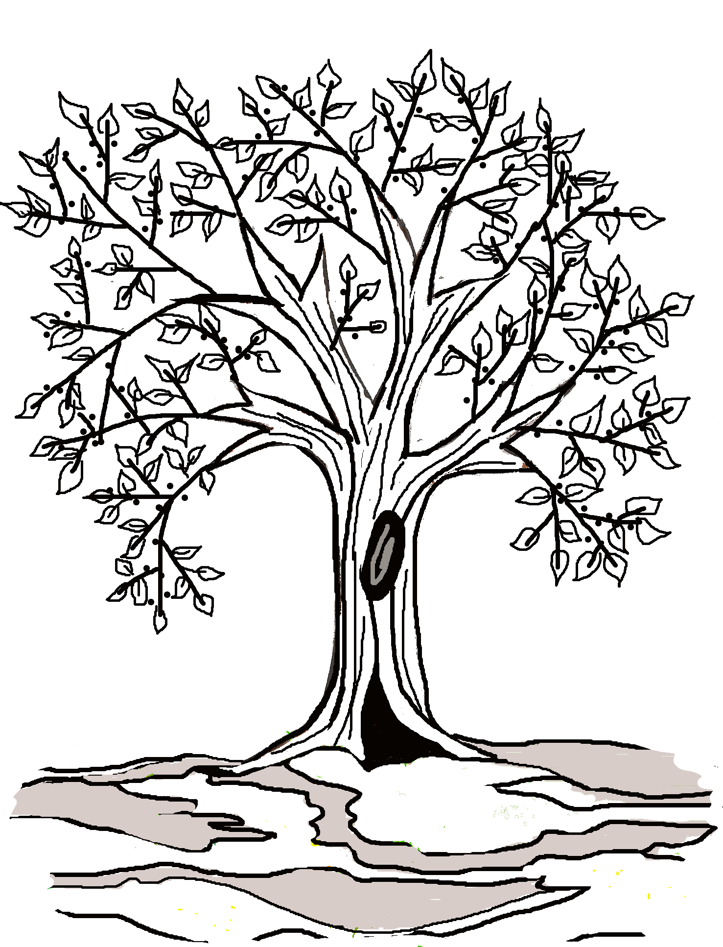

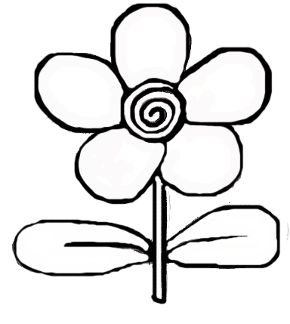

L’ombre feuillage en mon jardin
Recouvre mille et cent mystères,
Où tout un monde souterrain
Vient resurgir à fleur de terre.
Ce sont racines qui s’en vont
Plonger parmi les herbes folles ;
Veines noueuses, bas du tronc,
Où les insectes farandolent.

De bouts d’écorce en bouts de bois,
La mousse étend son presque voile,
Capte lumière et fait, parfois,
Comme un ciel vert aux mille étoiles.
Ce sont les fleurs mange soleil
Qui cherchent jour et qui s’étirent,
Encore en un demi-sommeil,
Pétale au vent qui tourne et vire.
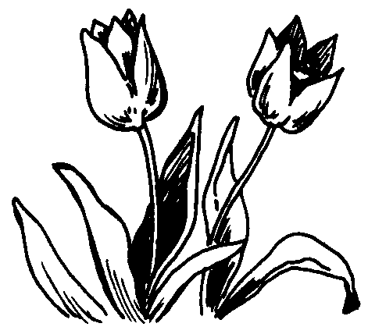
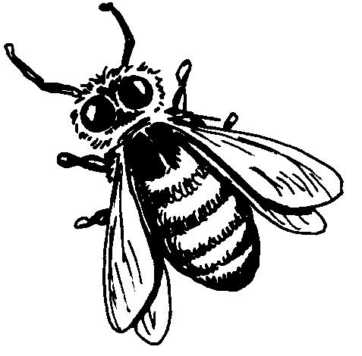
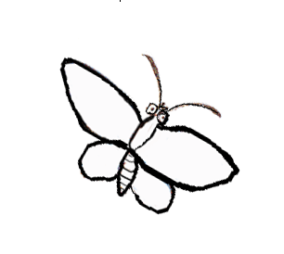
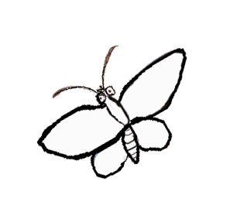

L’ombre feuillage en mon jardin
Recouvre mille et cent mystères,
Où tout un monde souterrain
Vient resurgir à fleur de terre.

L’ombre feuillage en mon jardin
Recouvre mille et cent mystères,
Où tout un monde souterrain
Vient resurgir à fleur de terre.

